HISTORIA KLASA 6
15.05.2020r.
Temat: Rozbicie dzielnicowe
Cele: poznanie konsekwencji rozbicia dzielnicowego w różnych dziedzinach życia, zapoznanie z przyczyną i następstwami sprowadzenia Krzyżaków do Polski, poznanie skutków najazdu Mongołów na państwo polskie.

1.Wprowadzenie
1. Polska dzielnicowa -skutki: walki między książętami, kolejne podziały dzielnic, które książęta traktowali jak swoją własność (patrymonium- władca traktuje kraj jak swoją własność, którą przekazuje swoim następcom- synom, czyli państwo przechodzi w spadku na kolejne pokolenia),najazdy Niemców i Czechów, władcy dzielnicowi prowadzą własną politykę gospodarczą, nie licząc się z interesami całego kraju, osłabienie na arenie międzynarodowej.
2. Sąsiedzi Polski dzielnicowej - Brandenburgia i Prusy, którzy chcą podporządkować sobie dzielnice - Pomorze Zachodnie i Mazowsze.
3. Sprowadzenie Krzyżaków do Polski – Krzyżacy to zakon rycerski, powstał w Ziemi Świętej (Palestynie) w XII w. w celu obrony niemieckich pielgrzymów; książę Konrad Mazowiecki sprowadził ich i osadził w ziemi chełmińskiej w 1226r.
4. Najazd Mongołów- inaczej zwanych Tatarami; przegrana przez zjednoczone rycerstwo polskie, niemieckie i czeskie bitwa pod Legnicą (Śląsk).
2. Zapoznajcie się z lekcją na stronie 178 .
3. Przyjrzyjcie się mapie i wykonajcie polecenia.
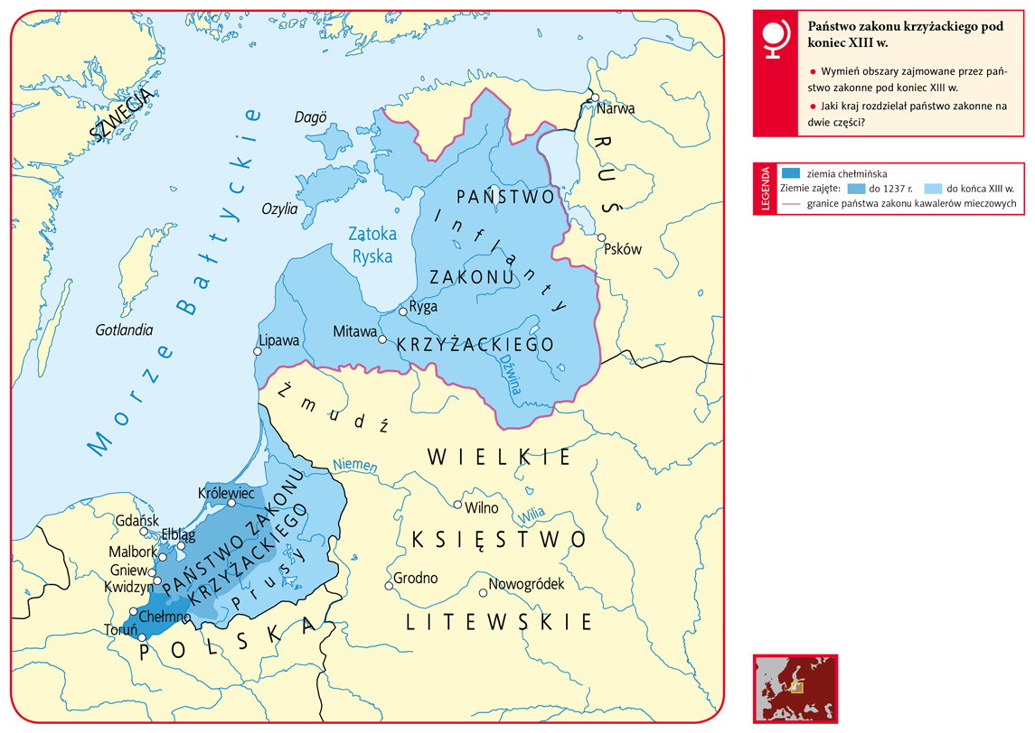
a) Jakie ziemie zajmowali Krzyżacy od 1237 r. do końca XIII w.
b) Na podstawie informacji z podręcznika i mapy określcie, z jakimi zagrożeniami dla mieszkańców ziem polskich wiązała się działalność rycerzy zakonu krzyżackiego.
4. Na podstawie informacji z podręcznika określcie, jakie skutki miały najazdy mongolskie na ziemie polskie.
Punkty i odpowiedzi na pytania napiszcie w zeszycie.
Jeśli wysyłacie zadania na e-maila, proszę w nazwie zamieścić temat lekcji lub pracy domowej.

